Jakub Pisarski

Zadanie 1



inicjaly.bmp

Zadanie 2

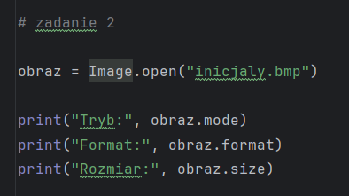

Polecenia

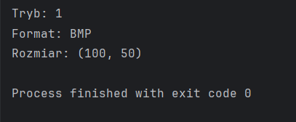

Wyniki

Zadanie 3

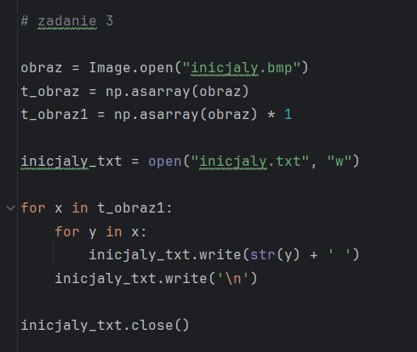

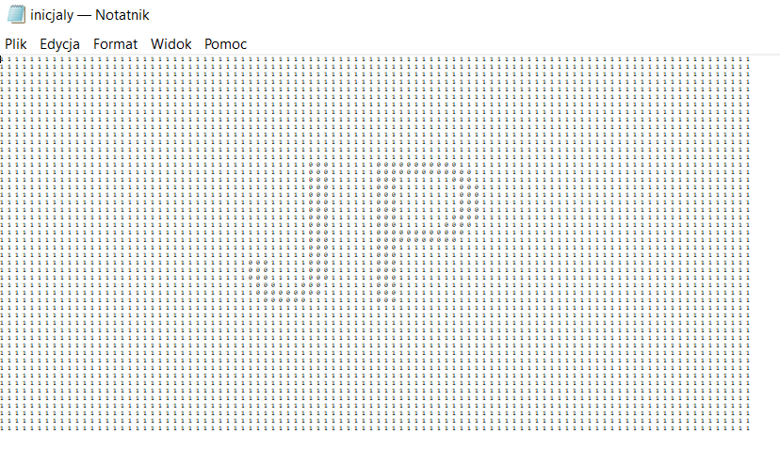

inicjaly.txt

Zadanie 4

a)

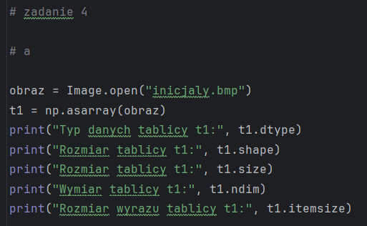

Polecenia

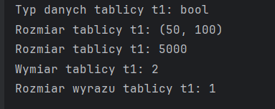

Wyniki

b)

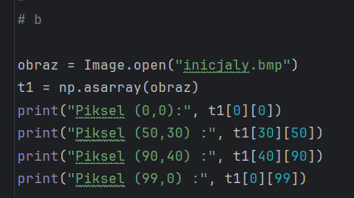

Polecenia

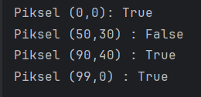

**Wyniki są poprawne**

Zadanie 5

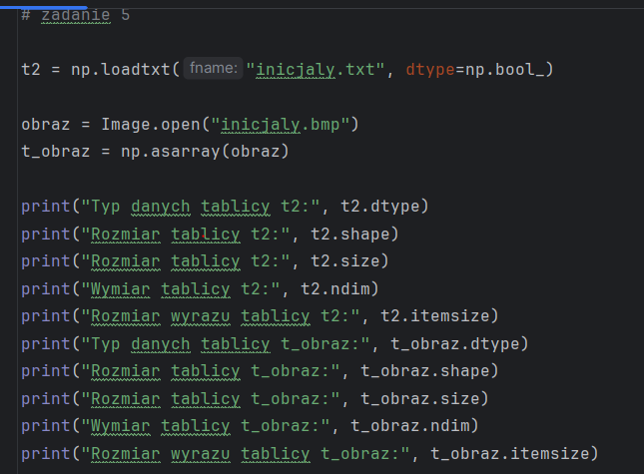

Polecenia

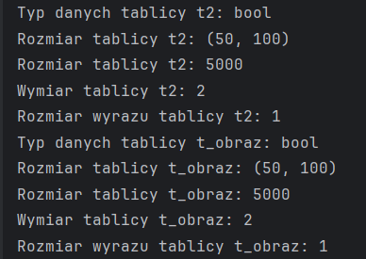

**Informacje są takie same**

Zadanie 6

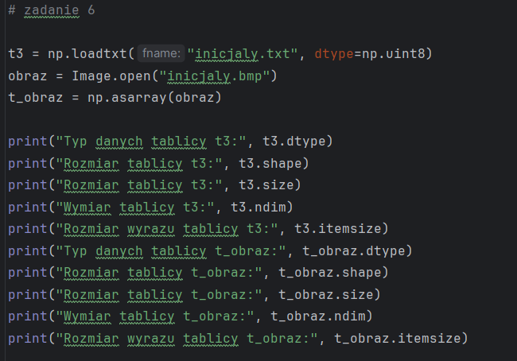

Polecenia

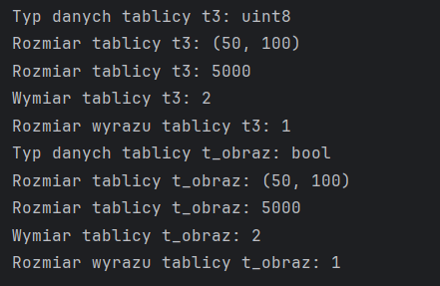

**Tablice różnią się typem danych tablicy**

a)

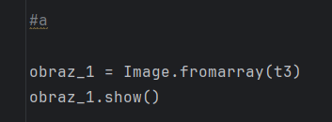

Polecenia



**obraz_1 jest cały czarny, zatem jest różny od obrazu wyjściowego**

**Spowodowane to jest najprawdopodobniej tym, że polecenie Image.fromarray() używa zakresu kolorów od 0 do 255, gdzie 0 to czarny a 255 biały.**

**Zatem należy przemnożyć wartości tablicy przez 255**

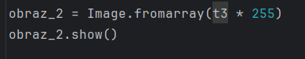

Polecenia



**Powstał obraz taki sam jak wyjściowy**